|  |  |
| --- | --- |
|  | МИНИСТЕРСТВО ОБРАЗОВАНИЯ И НАУКИ РЕСПУБЛИКИ ТАТАРСТАН  **Государственное автономное профессиональное образовательное учреждение**  **«ЗЕЛЕНОДОЛЬСКИЙ МЕХАНИЧЕСКИЙ КОЛЛЕДЖ»** (ГАПОУ «ЗМК») |

**09.02.07 «Информационные системы и программирование»**

**МДК 07.01. УПРАВЛЕНИЕ И АВТОМАТИЗАЦИЯ БАЗ ДАННЫХ**

**Отчет о практических работах**

**Исполнитель**: Архипов Артём Алексеевич

**Группа**: 217

**Преподаватель:** Алемасов Евгений Павлович

**Дата сдачи** 26.10.2023 **Оценка** ____________

**Подпись преподавателя**  _______________________

**ЗЕЛЕНОДОЛЬСК – 2023**

**Работа №1. Создание пользователей, назначение и отзыв привилегий**

**SELECT и INSERT.**

Подключившись к серверу, используя режим «Проверка подлинности

«Windows»»

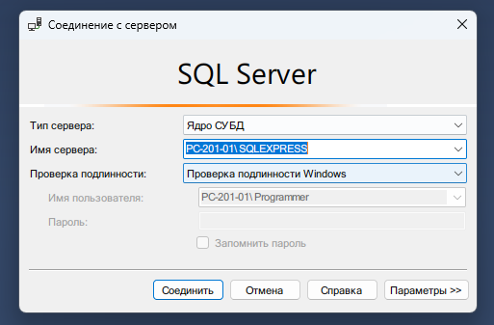

Изменим режим аутентификации в свойствах сервера на вкладке «Безопасность»:

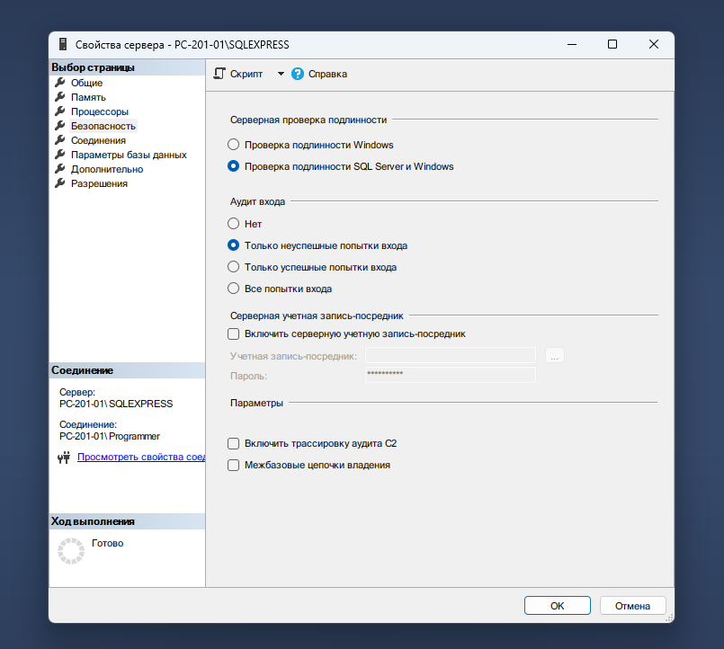

Перезапустив сервер, нажав на него п.к.м – ом и выбрав пункт «Перезапустить»

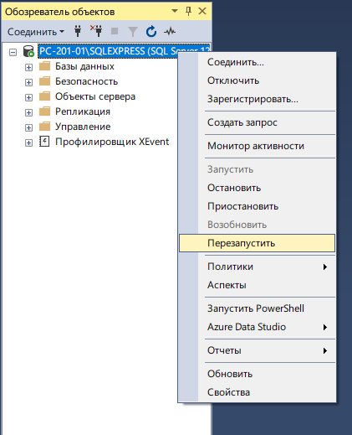

Перезайдём на него, всё так же используя режим «Проверка подленности «Windwows»»

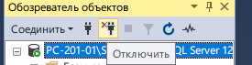

После создадим базу данных, кликнув по папке «Базы данных» п.к.м – ом и выбрав пункт «Создать базу данныч»

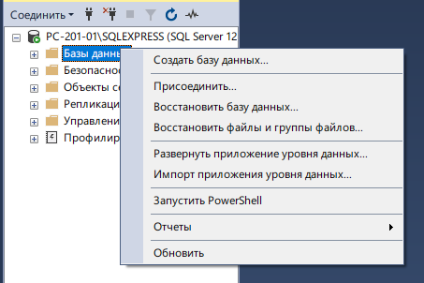

Назовём её как Arkhipov_217

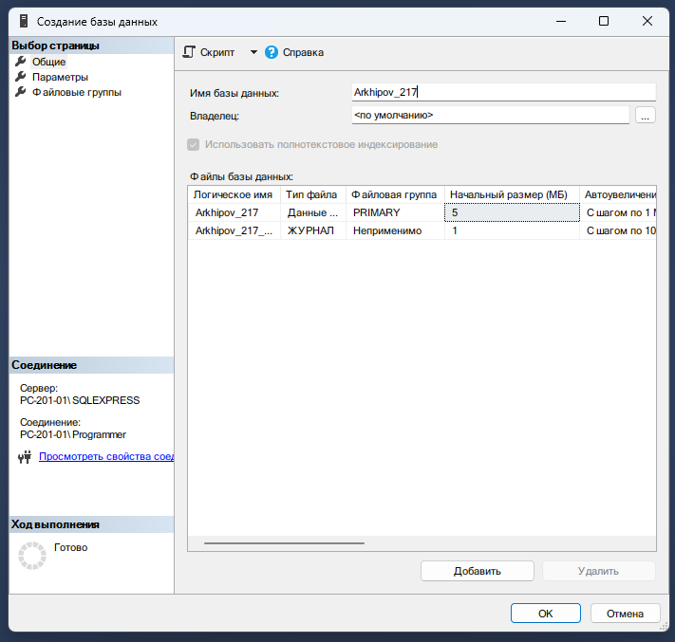

Кликнув п.к.м. – ом по папке «Таблицы» в созданной нами БД

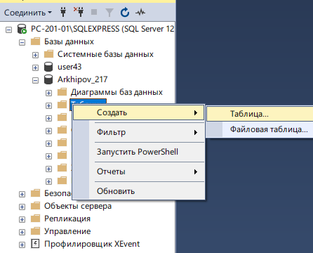

Создадим следующие столбцы

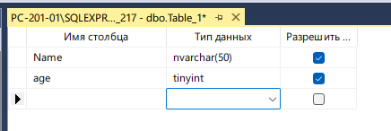

И сохраним её со следующим названием

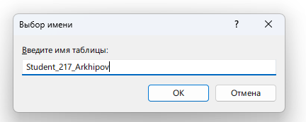

После её нужно заполнить. Для этого кликаем п.к.м – ом по нашей таблице и выбираем пункт «Изменить первые 200 строк»

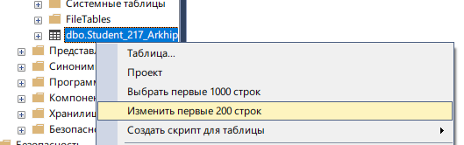

Заполнить можно любыми данными

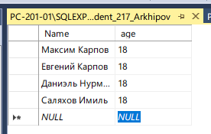

Создадим нового пользователя. Для этого нажмём п.к.м.-ом по подпапке «Имена для входа» в папке «Безопасность»

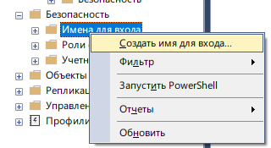

Зададим для пользователя имя и пароль для входа

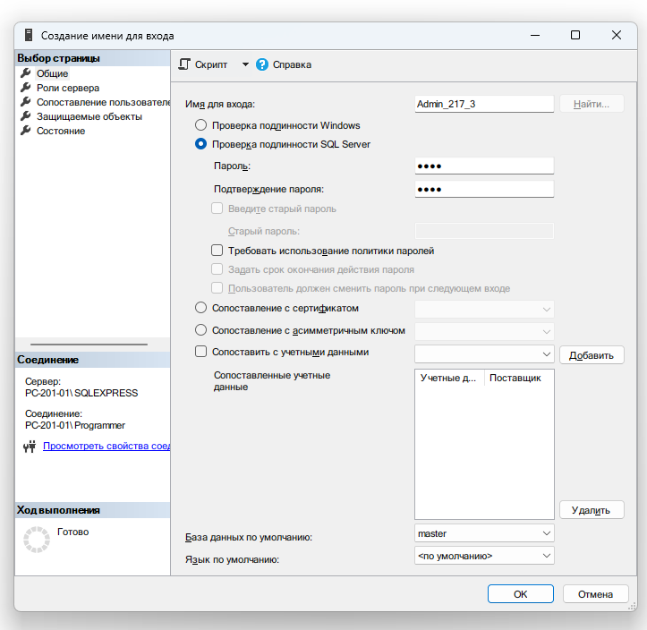

После чего в пункте «Роли сервера» установим роль «sysadmin» и «public»

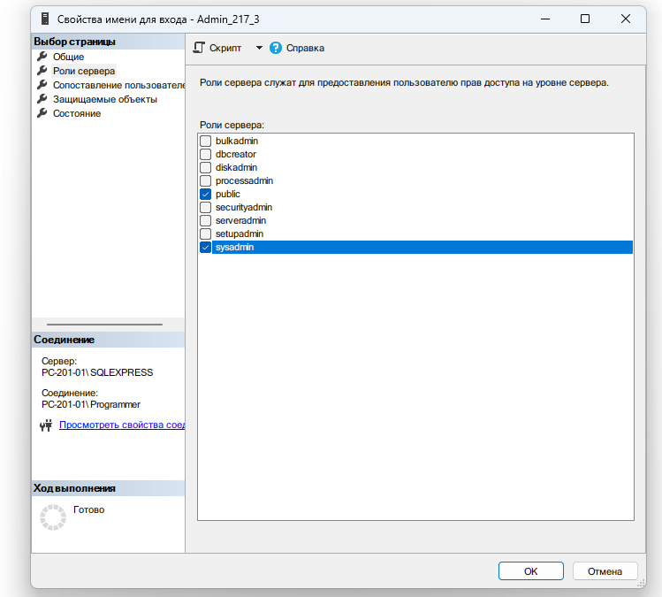

Заранее проверим наличие разрешения пользователя на подключение к ядру СУБД и активируем имя для входа в пункте «Состояние»

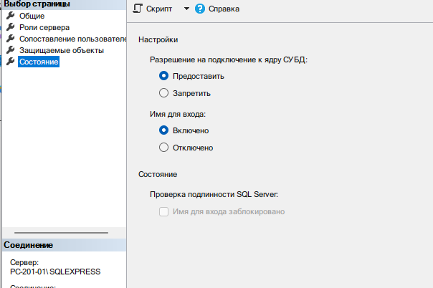

А в пункте «Сопоставление пользователей» сопоставим нашего нового пользователя с БД Arkhipov_217

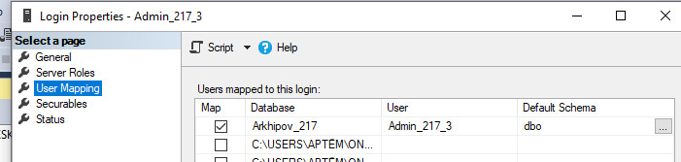

После зайдёт под нашим пользователем в БД

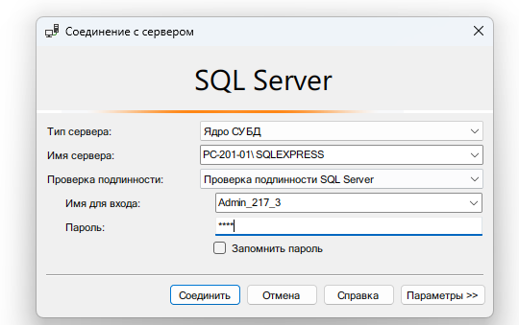

И проверим, доступна ли нам БД с таблицей

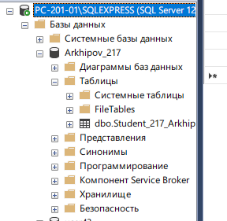

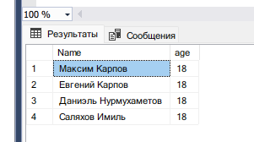

и сможем ли мы добавить новые данные, нажав на таблицу п.к.м –ом по ней и выбрав пункт «Изменить первые 200 строк»

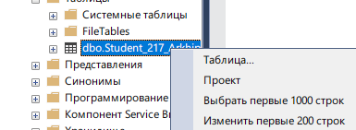

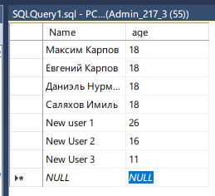

**Задание на самостоятельную работу**

Создадим нового пользователя

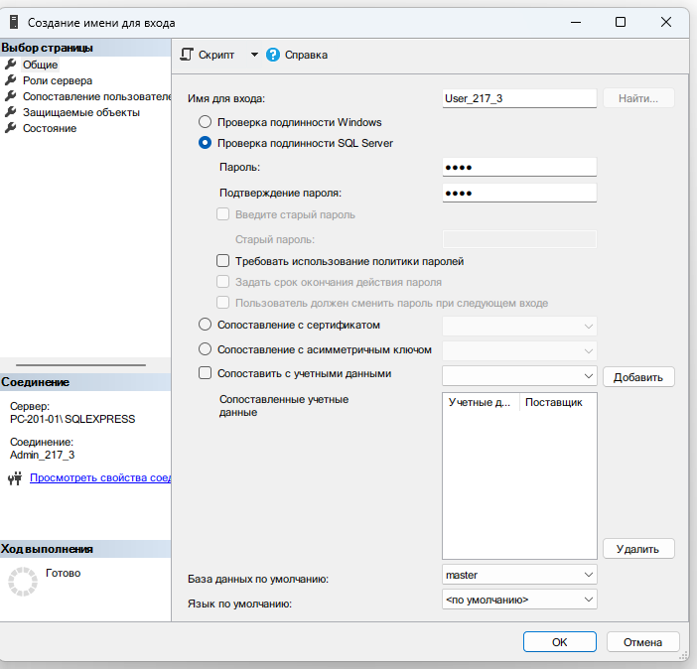

Предварительно задав ему роль «public» на уровне сервера

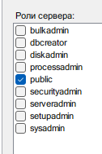

Сопоставим его с нашей базой данных, и зададим роль public на уровне БД

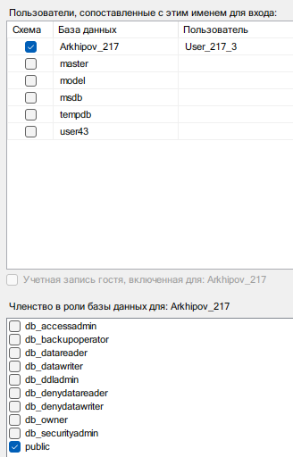

После чего предоставим разрешение на подключение к ядру СУБД и активируем имя для входа

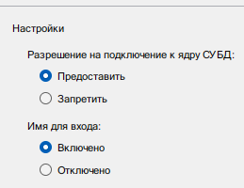

Зайдём на сервер под пользователем user_217_3

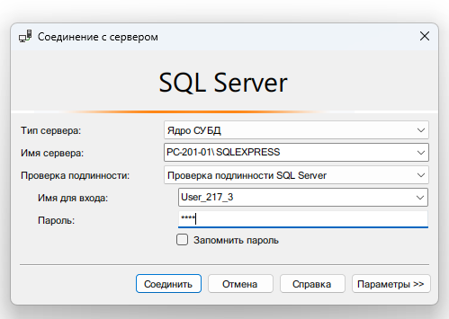

И проверим доступ к нашей таблице. Его нет

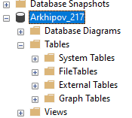

Зайдём на сервер под пользователем Admin_217_3 и создадим новый запрос

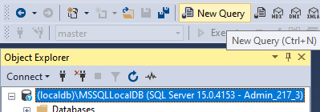

Со следующим содержимым. Этот запрос выдаёт пользователю user_217_3 право на выборку данных из таблицы

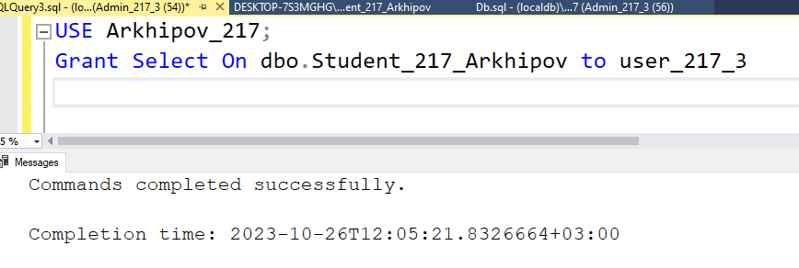

Проверяем, что он (запрос) сработал, заранее зайдя под пользователем user_217_3

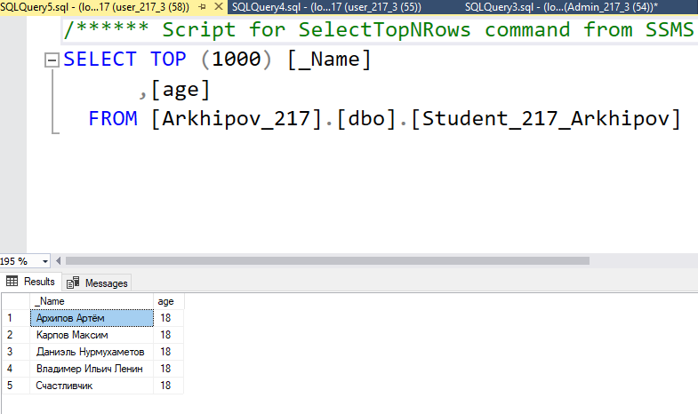

Но, попробовав добавить данные, мы столкнёмся со следующей ошибкой:

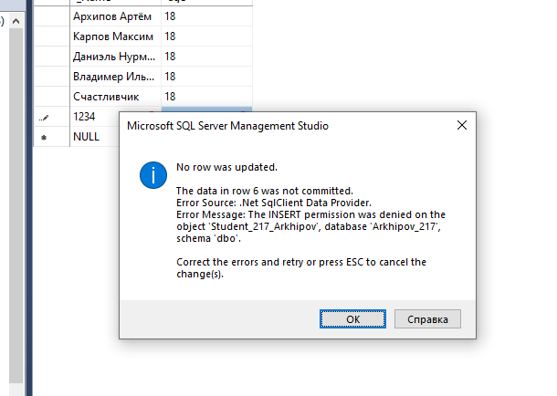

Чтобы этого избежать, нужно сделать новый запрос на выдачу права добавления данных в таблицу

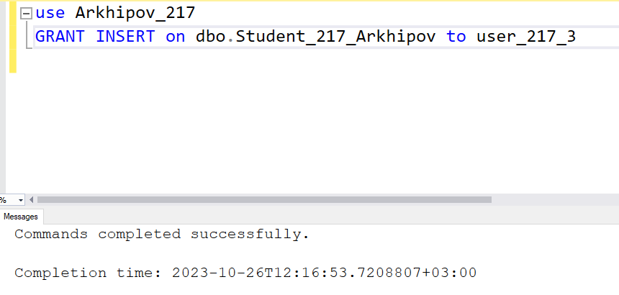

После этого у нас всё получится

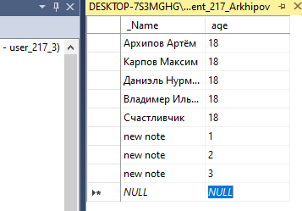

Но так же можно удалять права на некоторые действия. Это делает команда Revoke

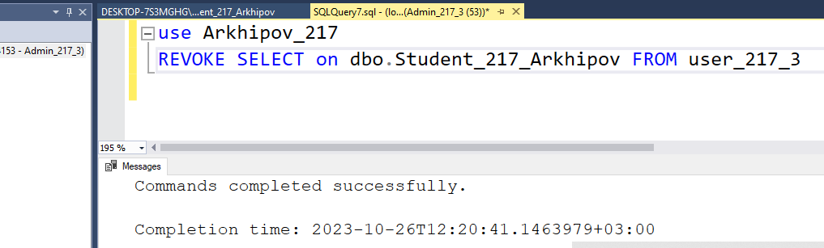

После выполнения запроса пользователь user_217_3 не сможет открыть таблицу.

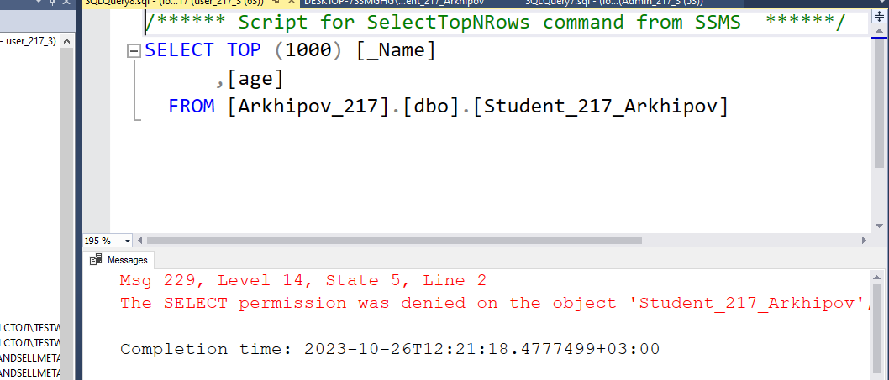

Так же можно сделать и с командой Insert

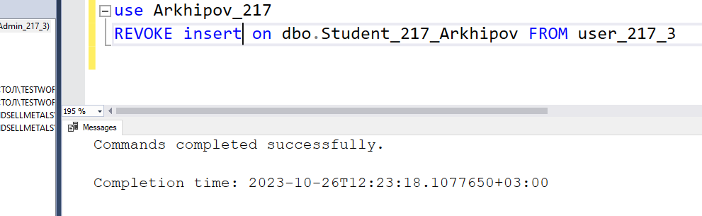

Таблица вовсе пропала

